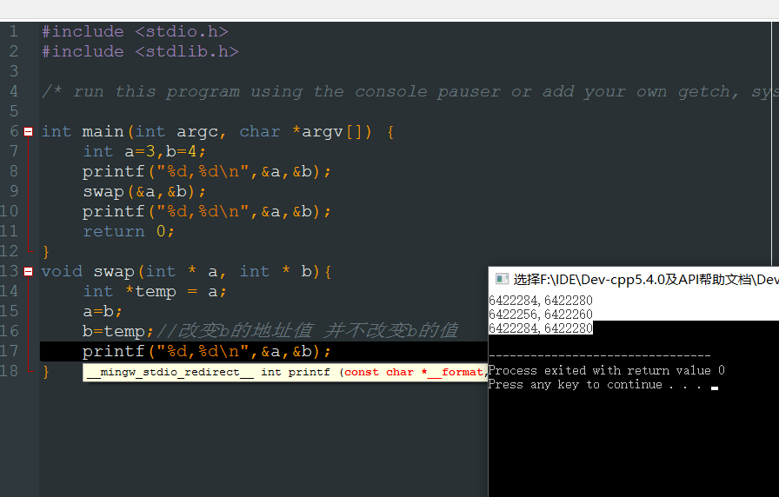

int main(int argc, char \*argv[]) {

int a=3,b=4;

printf("%d,%d\n",a,b);

swap(&a,&b);

printf("%d,%d\n",a,b);

return 0;

}

void swap(int \* a, int \* b){ //拿到a的地址

int temp = \*a;

\*a=\*b;

\*b=temp;

}

参数传递本质上是不会返回任何东西的

但传入地址 用\*地址=值 这种形式可以修改地址对应的值

这个东西相当于打破了静态区和栈桢所以值才会发生改变

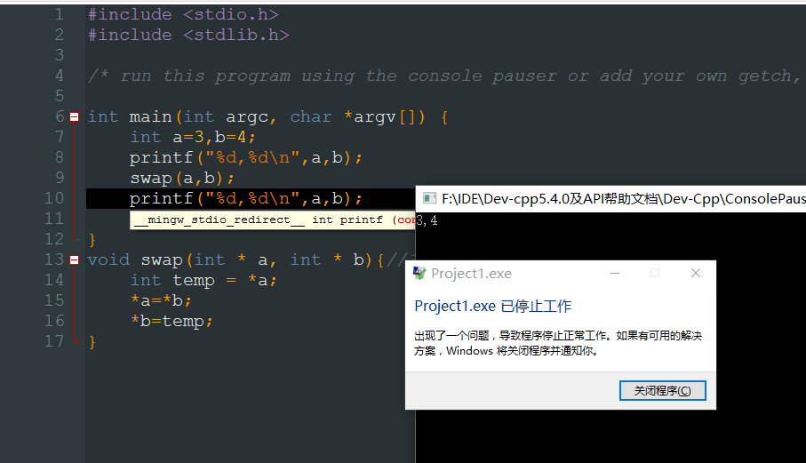

出错了 为什么 因为交换的是地址3和地址4里面的值

由此我们可以说 传进去的是什么就是什么不存在值改变什么的

只有调用决定的一些东西

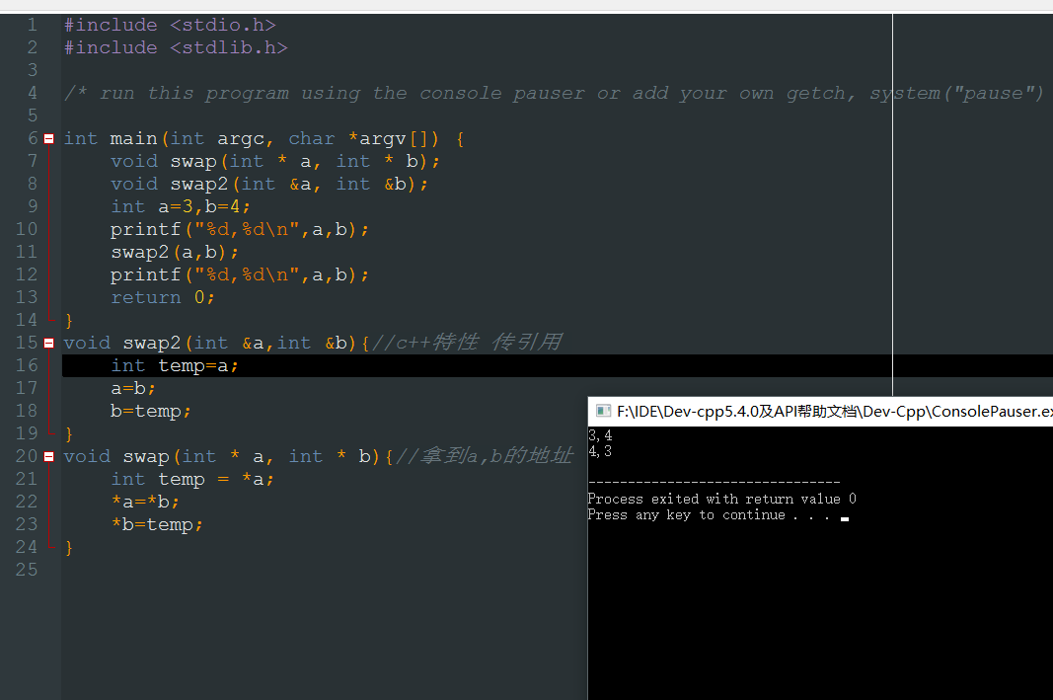

这是c++的编译器 真难草